**CT2004A型直流安全工作区测试系统计量规程**

1. **概述**
   1. **原理**

CT2004A型直流安全工作区测试系统适用于VCE电压最大400V，IC最大10A的直流安全工作区测试系统，主要由万用表、直流电源、电阻箱等仪器组成，以实现针对MIL-STD-750 3051项目直流安全工作区测试项目，对晶体管进行直流安全工作区测试。具体仪器功能如表1所示。

|  |  |
| --- | --- |
| **仪器** | **功能** |
| 万用表 | 采集电压VCE、VCB、VBE，以及电流IC和IE |
| 电源 | 提供测试所需要的测试电压 |
| 电阻箱 | 提供合适电阻对测试电路进行控制 |
| 工控机 | 提供上位机程序控制 |

表1 仪器功能表

测试系统框图如图1 所示

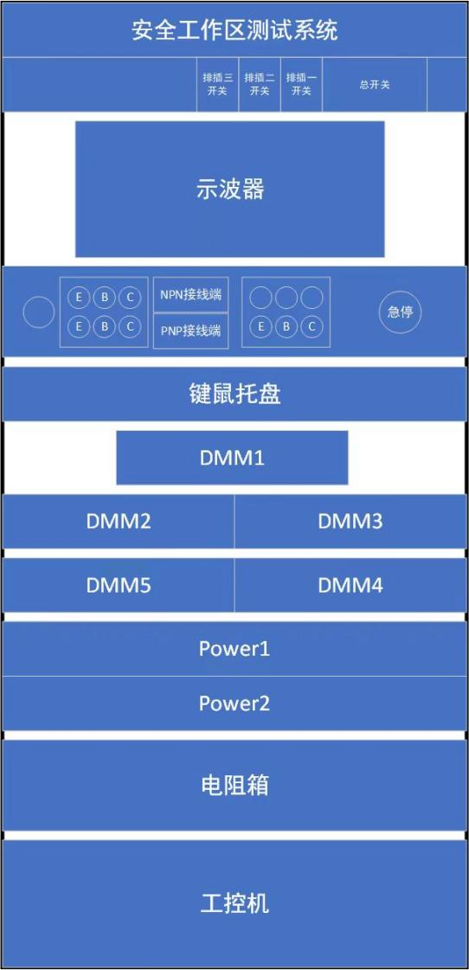

图1 直流安全工作区测试系统框图

具体测试电路如图2。

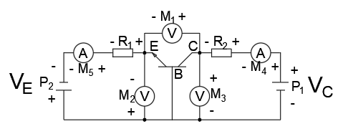

图2.1 NPN型晶体管测试电路

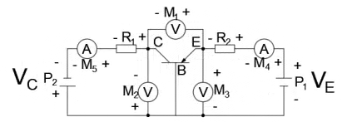

图2.2 PNP型晶体管测试电路

* 1. **构造**

CT2004A型直流安全工作区测试系统主要由万用表、直流电源、电阻箱等仪器，以及测试底座、急停按键组成。

* 1. **用途**

CT2004A型直流安全工作区测试系统主要实现针对MIL-STD-750 3051项目直流安全工作区测试项目，对晶体管进行直流安全工作区测试。

1. **计量特性**
   1. **外观和附件**

CT2004A型直流安全工作区测试系统表面整洁，表面标签以及接线标签无脱落，无明显划伤、外力撞击印记，连接器、测试夹具可以拆装并且牢固可靠。

* 1. **工作正常性**

CT2004A型直流安全工作区测试系统所有仪器以及工控机可以正常上电，测试软件与各仪表间通信正常。

* 1. **测试允差**
     1. **VC和VE输出电压范围和精度**

CT2004A型直流安全工作区测试系统中使用电源VC和VE可以输出1V~400V电压范围，且精度偏差不超过±（0.2V+1%）输出电压。

* + 1. **IC和IE输出电压范围和精度**

CT2004A型直流安全工作区测试系统中使用电源VC和VE可以输出0.01A~10A电流范围，且精度偏差不超过±4% 输出电流。

* + 1. **VCE、VBE、VBC读数精度**

CT2004A型直流安全工作区测试系统中使用万用表测试VCE、VBE、VBC时，其读数精度偏差不超过±(0.2V+1%)设定电压。

* + 1. **IC、IE读数精度**

CT2004A型直流安全工作区测试系统中使用万用表测试IC、IE时，其读数精度偏差不超过±1%设定电流。

1. **校准条件**
   1. **环境条件**
      1. **温度**

温度范围：15℃~35℃

* + 1. **湿度**

湿度范围：20%~85%。

* 1. **校准设备**
     1. **数字万用表**

直流电压测试范围：0~1000V，精度：±0.03%；

直流电流测试范围：0~20A，精度：±0.03%

* + 1. **电子负载**

最大负载电压范围：≥400V；

最大负载电流范围：≥10A；

最大负载功率范围：≥100W；

1. **校准项目和校准方法**
   1. **校准项目**
      1. **外观和附件**
      2. **工作正常性**
      3. **VC和VE输出电压范围和精度**
      4. **IC和IE输出电压范围和精度**
      5. **VCE、VBE、VBC读数精度**
      6. **IC、IE读数精度**
   2. **校准方法：**
      1. **外观和附件**

外观采用目视法检查，附件采用实际使用方式进行检查。符合2.1要求

* + 1. **工作正常性**

系统上电后工作正常，可以正常使用，无报错、无异常报错，符合2.2要求。

* + 1. **VC和VE输出电压范围和精度**

测试电路如图3：

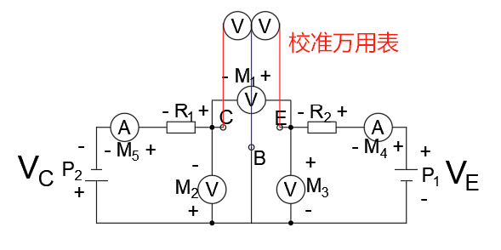

图3 Vc/Ve输出电压校准电路图

将校准万用表负极接入B接线孔，正极分别或依次接入C 接线孔、E接线孔，并选择至直流电压档。打开电阻箱至0Ω档或1Ω档，开启VC和VE电压输出，待万用表电压稳定后进行读数，并符合2.3.1要求。

* + 1. **IC和IE输出电流范围和精度**

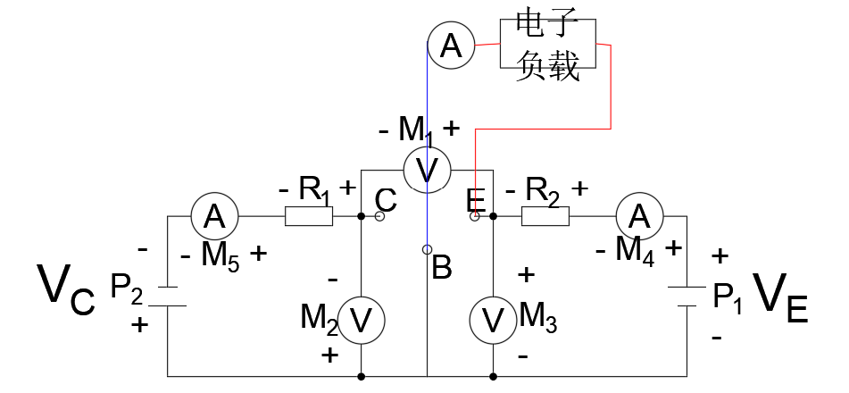

图4.1 Ie输出电流校准电路图

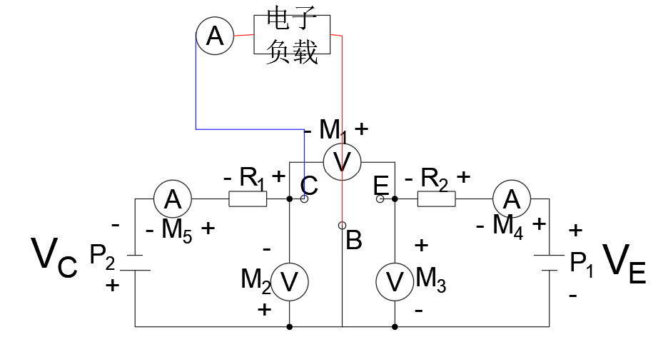

图4.2 Ic输出电流校准电路图

将校准万用表和电子负载串联后分别按电流方向，接入E接线孔和B接线孔，以及B接线孔和C接线孔。打开电阻箱至0Ω档或1Ω档，在万用表上设置直流电压档，在电源上设置恒流模式并设置对应电流输出，开启电子负载和电源。待万用表电压稳定后进行读数，并符合2.3.2要求。

* + 1. **VCE、VBE、VBC读数精度**

VBE、VBC测试电路同图3，可在进行4.2.3 时同时进行，对VBC和VBE进行读数，与标准万用表参考进行比较。其精度满足2.3.3要求。本测试方法可参考 JJF 1587-2016 《数字多用表校准规范》中标准表法进行。

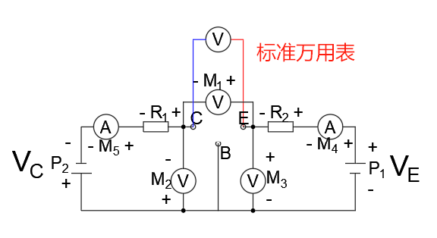

VCE测试电路如图5,。检定过程中VC输出较低电压，VE输出标准电压，电阻箱打开，对VCE进行读数，与标准万用表参考进行比较。其精度满足2.3.3要求。本测试方法可参考 JJF 1587-2016 《数字多用表校准规范》中标准表法进行。

* + 1. **IC和IE输出电压范围和精度**

IC和IE测试电路同图4，可在进行4.2.4 时同时进行，对IC和IE进行读数，与标准万用表参考进行比较。其精度满足2.3.4要求。本测试方法可参考 JJF 1587-2016 《数字多用表校准规范》中标准表法进行。

